**

**APLIKASI PORTAL TIKET PESAWAT BERBASIS WEB**

**CV. ARTCAK MEDIA DIGITAL**

**Penjaringan Timur V PD – 29, Penjaringansari, Rungkut, Surabaya**

**Periode: 27 Juli 2015 – 27 September 2015**

Oleh:

|  |  |
| --- | --- |
| RIPAS FILQADAR | 5112100020 |
| SANINDYA LESARIO | 5112100141 |

Pembimbing Jurusan

FAJAR BASKORO, S.KOM, MT

Pembimbing Lapangan

<<Nama dan gelar Pembimbing lapangan>>

JURUSAN TEKNIK INFORMATIKA

Fakultas Teknologi Informasi

Institut Teknologi Sepuluh Nopember

Surabaya 2015

KERJA PRAKTIK – KI141330

*[Halaman ini sengaja dikosongkan]*

**

**APLIKASI PORTAL TIKET PESAWAT BERBASIS WEB**

**CV. ARTCAK STUDIO**

**Penjaringan Timur V PD – 29, Penjaringansari, Rungkut, Surabaya**

**Periode: 27 Juli 2015 – 27 September 2015**

Oleh:

|  |  |
| --- | --- |
| RIPAS FILQADAR | 5112100020 |
| SANINDYA LESARIO | 5112100141 |

Pembimbing Jurusan

FAJAR BASKORO, S.KOM, MT

Pembimbing Lapangan

<<Nama dan gelar Pembimbing lapangan>>

JURUSAN TEKNIK INFORMATIKA

Fakultas Teknologi Informasi

Institut Teknologi Sepuluh Nopember

Surabaya 2015

KERJA PRAKTIK – KI141330

*[Halaman ini sengaja dikosongkan]*

# LEMBAR PENGESAHAN

**KERJA PRAKTIK**

**APLIKASI PORTAL TIKET PESAWAT BERBASIS WEB**

Oleh:

|  |  |
| --- | --- |
| **RIPAS FILQADAR** | 5112100020 |
| **SANINDYA LESARIO** | 5112100141 |

Disetujui oleh Pembimbing Kerja Praktik:

|  |  |
| --- | --- |
| 1. FAJAR BASKORO, S.KOM, MT NIP. <<NIP Pembimbing Jurusan>> | ................................ (Pembimbing Jurusan) |
|  |  |
| 1. <<Nama dan Gelar Pembimbing Lap.>> NIP. <<NIP Pembimbing Lapangan>> | ................................ (Pembimbing Lapangan) |

**SURABAYA**

**OKTOBER, 2015**

*[Halaman ini sengaja dikosongkan]*

**APLIKASI PORTAL TIKET PESAWAT BERBASIS WEB**

**Nama Mahasiswa : Ripas Filqadar**

**NRP : 5112100020**

**Nama Mahasiswa : Sanindya Lesario**

**NRP : 5112100141**

**Jurusan : Teknik Informatika FTIf-ITS**

**Pembimbing Jurusan : Fajar Baskoro, S.KOM, MT**

**Dosen Pembimbing II : <<nama & gelar Pemb. Lap.>>**

# Abstrak

Kebutuhan akan transportasi merupakan hal yang sangat penting, mengingat lokasi wilayah Indonesia yang tersebar luas di berbagai pulau. Ditambah lagi oleh kemajuan teknologi yang semakin pesat. Melihat ini sebagai kesempatan yang bagus, CV. ARTCAK MEDIA STUDIO membuat sebuah aplikasi layanan tiket pesawat secara online berbasis web.

Menjamurnya website yang menyediakan layanan dalam bidang penjualan tiket pesawat menunjukkan bahwa bidang transportasi terutama tiket pesawat termasuk bidang yang menjanjikan. Berdasarkan data dari *CNN.COM* menunjukkan bahwa total penerbangan di Indonesia tumbuh 80%. Sedangkan berdasarkan data bps menunjukkan bahwa ada 1.478.308 total penumpang di bandara soekarno-hatta. Ini menunjukkan bahwa kebutuhan masyarakat akan transportasi terutama pesawat sangat tinggi.

Aplikasi pelayanan tiket pesawat online yang akan dibangun nantinya diharapkan bisa semakin menjadi bahan perbandingan masyarakat dalam pembelian tiket pesawat sehingga aplikasi ini bisa ikut meramaikan persaingan pada sektor ini.

***Kata kunci:tiket portal, pesawat***

*[Halaman ini sengaja dikosongkan]*

# KATA PENGANTAR

Puji dan Syukur kami panjatkan ke hadirat Tuhan Yang Maha Esa, karena berkat rahmat dan hidayah - Nya, sehingga Laporan Kerja Praktek yang berjudul “APLIKASI PORTAL TIKET PESAWAT BERBASIS WEB” dapat diselesaikan dengan baik dan selesai tepat waktu. Penyusunan laporan ini tidak terlepas dari bantuan beberapa pihak, oleh karena itu penulis hendak mengucapkan terima kasih kepada :

1. Orang tua tercinta, yang telah memberikan doa, semangat, dukungan, dan motivasi selama melakukan studi.
2. Bapak Radityo Anggoro, S.Kom, M.Sc. selaku Kepala Program Studi Kerja Praktek Teknik Informatika ITS.
3. Mas Sindung dan staf - staf selaku pemberi tugas yang telah memberikan kami kesempatan untuk bekerja di CV. Artcak Studio.
4. Semua pihak yang tidak dapat disebutkan satu per satu yang terlibat dalam penyusunan Laporan Kerja Praktek ini.

Akhir kata, semoga penyusunan laporan ini bermanfaat bagi semua pihak. Penulis mengharapkan kritik dan saran untuk laporan ini karena penyusunan laporan ini masih belum sempurna.

Surabaya, September, 2015

Ripas Filqadar dan Sanindya Lesario

*[Halaman ini sengaja dikosongkan]*

# DAFTAR ISI

LEMBAR PENGESAHAN v

Abstrak vii

KATA PENGANTAR ix

DAFTAR ISI xi

DAFTAR GAMBAR xiv

DAFTAR TABEL xvi

DAFTAR KODE SUMBER xviii

1 BAB I PENDAHULUAN 20

1.1. Latar Belakang 20

1.2. Tujuan 20

1.3. Manfaat 20

1.4. Rumusan Permasalahan 20

1.5. Lokasi dan Waktu Kerja Praktik 21

1.6. Metodologi Kerja Praktik 21

1.7. Sistematika Laporan 22

2 BAB II PROFIL PERUSAHAAN 24

2.1. Sejarah Perusahaan 24

2.2. Visi dan Misi Perusahaan 24

2.3. Struktur Organisasi 24

2.4. Divisi XXX (Tempat Kerja Praktik dilakukan) 24

3 BAB III TINJAUAN PUSTAKA 26

3.1. Portal Travel Berbasis Web 26

3.2. PHP 26

3.3. jQuery 2.1.4 26

jQuery adalah javascipt library yang digunakan utnuk pengembangan dibagian front-end yang berinteraksi langsung dengan pengguna. Dengan menggunakan jQuery, pembuatan interaksi pengguna yang menggunakan javascript dapat lebih mudah digunakan 26

3.4. Laravel PHP Framework Versi 5 26

3.5. Yajra Laravel-Datatables 27

3.6. Hirarki Model View Controller (HMVC) 27

3.7. Pingpong Sky Laravel 28

4 BAB IV ANALISIS DAN PERANCANGAN SISTEM 29

4.1. Analisis Sistem 29

4.1.1. Deskripsi Umum Aplikasi 29

4.1.2. Use Case Aplikasi 29

4.2. Perancangan Sistem 29

5 BAB V IMPLEMENTASI SISTEM 30

5.1. Implementasi Modul Partner 30

5.1.1. Fitur Registrasi 30

5.1.2. Fitur Login 30

5.1.3. Fitur Edit Profil 30

5.1.4. Fitur Rubah Password 30

5.2. Implementasi Modul Transaksi Travel 31

5.2.1. Fitur List Transaksi 31

5.2.2. Fitur Edit Status Transaksi 31

5.3. Implementasi Modul Transaksi Rental 31

5.3.1. Fitur List Transaksi 31

5.3.2. Fitur Edit Status Transaksi 31

5.4. Implementasi Modul Transaksi Pesawat 32

5.4.1. Fitur List Booking 32

5.4.2. Fitur List Transaksi 32

5.4.3. Fitur Terima Booking 32

5.4.4. Fitur Menampilkan detail dari Booking 33

5.5. Implementasi Modul Kendaraan 33

5.5.1. Fitur Menampilkan List Armada 33

5.5.2. Fitur Tambah Armada 33

5.5.3. Fitur Edit Armada 33

5.5.4. Fitur Hapus Armada 33

5.6. Impelementasi Modul Rute 34

5.6.1. Fitur Tambah Kota 34

5.6.2. Fitur Edit Kota 34

5.6.3. Fitur Hapus Kota 34

5.6.4. Fitur Menampilkan List Kota 34

5.6.5. Fitur Menampilkan List Rute 35

5.6.6. Fitur Menambah Rute 35

5.6.7. Fitur Edit Rute 35

5.6.8. Fitur Hapus Rute 35

5.7. Implementasi Fitur Penjadwalan Travel 36

5.7.1. Menampilkan Jadwal perhari 36

5.7.2. Menampilkan Jadwal perbulan 36

5.7.3. Menambah Jadwal Travel perbulan 36

5.7.4. Menambah Jadwal Travel Perminggu 36

5.7.5. Menambah Jadwal Travel Harian 36

5.7.6. Edit Jadwal Travel Harian 36

5.8. Implementasi Modul Penjadwalan Sewa Mobil 36

5.8.1. Menampilkan Jadwal perhari 36

5.8.2. Menampilkan Jadwal perbulan 36

5.8.3. Menambah Jadwal Sewa Mobil perbulan 36

5.8.4. Menambah Jadwal Sewa Mobil Perminggu 36

5.8.5. Menambah Jadwal Sewa Mobil Harian 37

5.8.6. Edit Jadwal Sewa Mobil Harian 37

5.8.7. 37

6 BAB VI PENGUJIAN DAN EVALUASI 39

6.1. Lingkungan Pengujian 39

6.2. Skenario Pengujian 39

6.3. Evaluasi Pengujian 39

7 BAB VII KESIMPULAN DAN SARAN 41

7.1. Kesimpulan 41

7.2. Saran 41

DAFTAR PUSTAKA 42

LAMPIRAN 43

BIODATA PENULIS 44

# DAFTAR GAMBAR

*[Halaman ini sengaja dikosongkan]*

# DAFTAR TABEL

*[Halaman ini sengaja dikosongkan]*

# DAFTAR KODE SUMBER

*[Halaman ini sengaja dikosongkan]*

# BAB I PENDAHULUAN

## Latar Belakang

Kebutuhan akan transportasi merupakan hal yang sangat penting, mengingat lokasi wilayah Indonesia yang tersebar luas di berbagai pulau. Ditambah lagi oleh kemajuan teknologi yang semakin pesat. Melihat ini sebagai kesempatan yang bagus, CV. ARTCAK MEDIA STUDIO membuat sebuah website yang menyediakan layanan untuk pembelian tiket pesawat secara online.

Berdasarkan data dari BPS (Badan Pusat Statistik) Nasional, bahwa ada 1.467.594 total penumpang penerbangan domestic yang berangkat dari bandara soekarno-hatta pada bulan September 2015. Dari data tersebut bisa kita lihat bahwa sektor tiket pesawat online ini sangat menjanjikan dikarenakan masih tingginya permintaan dan kebutuhan masyarakat akan penerbangan domestik

## Tujuan

Membantu perusahaan CV. ARTCAK STUDIO dalam membuat aplikasi portal tiket pesawat.

## Manfaat

Manfaat yang didapatkan oleh mahasiswa :

1. Mendapat pengalaman kerja nyata.
2. Mendapatkan ilmu yang berkaitan dengan wawasan pada pembuatan APLIKASI PORTAL TIKET PESAWAT BERBASIS WEB.

Manfaat yang didapat oleh perusahaan :

1. Mendapat bantuan dalam hal IT selama masa kerja praktek mahasiswa berupa APLIKASI PORTAL TIKET PESAWAT BERBASIS WEB.

## Rumusan Permasalahan

* Apakah pengguna bisa mencari jadwal penerbangan pada aplikasi ini ?
* Apakah pengguna bisa melakukan booking di aplikasi ini.

## Lokasi dan Waktu Kerja Praktik

Kerja Praktik dilakukan di gedung CV. ARTCAK STUDIO yang berlokasi di Penjaringan Timur V P - 29, Penjaringansari, Rungkut, Surabaya. Durasi pengerjaan dilakukan 8 jam sehari selama 5 hari kerja (Senin - Jumat) dan dimulai pukul 9.00 - 17.00 WIB. Untuk minggu ke - 1 diwajibkan untuk datang ke lokasi kerja, sedangkan untuk minggu ke - 2 diperbolehkan datang ketika melakukan laporan progres saja.

## Metodologi Kerja Praktik

1. Perumusan Masalah

Membahas mengenai scope dari aplikasi yang akan dibuat. Membahas fitur-fitur yang akan dikerjakan dan diimplementasikan ke sistem. Diskusi bersama dengan pembimging lapangan dalam membantu membahas rumusan masalah.

1. Studi Literatur

Studi literatur dilakukan untuk mempelajari struktur dan cara kerja dari web travel. Web yang menjadi rujukan dalam pengerjaan adalah traveloka.com, tiket.com dan instanticket.com.

Selain itu, studi literatur juga untuk mempelajari struktur dari framework yang akan digunakan yaitu framework laravel. Dimulai dari CRUD(Create Read Update Delete) serta penggunaan framework dalam bahasa pemrograman PHP.

1. Analisis dan Perancangan Sistem

Dalam tahap ini, meliputi perancangan sistem dengan mengacu pada studi literatur dan rumusan masalah yang telah dilakukan sebelumnya. Dalam tahap ini, akan dilakukan penggalian kebutuhan untuk sistem dan pemodelan seperti pembuatan prototipe.

Dalam tahap ini juga dilakukan pengerjaan perancangan database serta modul modul yang akan dikerjakan untuk memenuhi kebutuhan dan rumusan masalah yang sudah dikerjakan diawal.

1. Implementasi Sistem

Pada tahap ini, aplikasi sudah mulai dibuat secara menyeluruh. Implementasi didasarkan pada desain yang telah dibuat pada tahap sebelumnya. Pada tahap ini mungkin desain yang ada akan dirasa kurang tepat untuk dikondisikan ke kondisi nyata, sehingga dimungkinkan untuk kembali ke tahap sebelumnya untuk memperbaiki desain.

1. Pengujian dan Evaluasi

Pada tahap ini implementasi yang sudah selesai, akan dievaluasi dengan melakukan skenario berdasarkan alur yang telah dibuat. Jika terdapat kekurangan ataupun kesalahan dapat diperbaiki demi kelayakan dan keberhasilan aplikasi sesuai dengan tujuan pembuatan aplikasi ini. Tahap ini dilakukan saat tahap sebelumnya sudah mencukupi.

Pengujian dilakukan perfitur apakah sudah memenuhi dan berkerja secara normal. Jika masih ditemukan *bug-bug* kecil, maka akan dievaluasi dan di kerjakan kembali untuk nantinya akan dilakukan pengujian kembali.

1. Kesimpulan dan Saran

Dari hasil pengujian dan evaluasi dapat ditarik kesimpulan-kesimpulan yang mampu menjawab rumusan masalah yang sudah ditemukan sebelumnya. Selain itu terdapat saran-saran untuk perbaikan sistem yang sudah dikerjakan atau kepada perusahaan tempat kerja praktik dilakukan.

## Sistematika Laporan

Penulisan laporan Kerja Praktek di bagi atas 7(tujuh) BAB, masing-masing bab di bagi atas subbab dengan maksud agar laporan KP dapat lebih mudah untuk dipahami sebelum melihat langsung kedalam bab-bab yang bersankutan. Selain itu juga bertujuan untuk dapat lebih memperinci dan menandai di dalam pemahaman masing-masing bab.

Adapun bab-bab tersebut adalah :

**BAB I PENDAHULUAN**

Bab ini berisikan tentang uraian Latar Belakang Pelaksanaan Kerja Praktek, Tujuan Kerja Praktek, Manfaat Kerja Praktek, Rumusan Kerja Praktek, Lokasi Kerja Praktek, Metodologi Kerja Praktek, dan Sistematika Penulisan Laporan Kerja Praktek.

**BAB II PROFIL PERUSAHAAN**

Bab ini berisikan tentang sejarah berdirinya CV Artcak Studio, Struktur berdirinya CV Artcak Studio, fungsi dan strukturnya, visi dan misi juga hal-hal yang diukur lembaga ini.

**BAB III TINJAUAN PUSTAKA**

Bab ini berisikan tentang teori-teori yang digunakan dan kerangka kerja (*framework*) yang dipakai.

**BAB IV ANALISIS SISTEM**

Bab ini membahas tahap analisis permasalahan dan perancangan dari sistem yang akan dibangun, analisis permasalahan membahas permasalahan yang yang diangkat dalam pengerjaan kerja praktik, dan analisis kebutuhan mencantumkan kebutuhan-kebutuhan yang diperlukan perangkat lunak.

**BAB V IMPLEMENTASI SISTEM**

Bab ini membahas tentang implementasi dari perancangan sistem. Bab ini berisi proses implementasi dari setiap kelas pada semua modul.

**BAB VI PENGUJIAN DAN EVALUASI**

Bab ini membahas pengujian dan evaluasi pada aplikasi yang dikembangkan. Pengujian yang dilakukan adalah pengujian terhadap kebutuhan fungsionalitas sistem dan pengujian kegunaan sistem.

**BAB VII KESIMPULAN DAN SARAN**

Bab ini berisikan uraian tentang kesimpulan dan saran yang dapat di ambil dari kerja praktek yang dilakukan mahasiswa di CV Artcak Studio

*[Halaman ini sengaja dikosongkan]*

# BAB II PROFIL PERUSAHAAN

Pada bab ini, penulis akan menjelaskan mengenai profil dari CV Artcak Studio

## Sejarah Perusahaan

Artcak Studio (CV. Artcak Media Digital) adalah perusahaan profesional yang menyediakan Produk dan layananan di bidang Teknologi Informasi(IT) dan Multimedia. Berdiri pada tahun 2012 menjadikan Artcak Studio sebagai perusahaan yang masih muda, namun dengan semangat yang tinggi CV Artcak Studio selalu melakukan inovasi dalam mengembangkan produk yang berorientasi pada kualitas.

Sederetan portofolio CV Artcak Studio menunjukkan kegigihan CV Artcak Studio untuk terus berkarya mengembangkan produk dan jasa CV Artcak Studio. CV Artcak Studio menangani pengembangan aplikasi(Software) pada platform Web, Desktop, dan Mobile. Dunia Teknologi Informasi memang perkembangannya sangat pesat, dan Artcak Studio selalu menggunakan teknologi terkini untuk mengembangkan produk dan layanan.

Artcak Studio didirikan oleh 4 orang alumni Teknik Informatika ITS angkatan 2009 yaitu Sindung Anggar Kusuma, Felix Handani, M Misbachul Huda dan Andre Rizqon Maulana.

Artcak studio mempunyai sebuah produk andalan yaitu Virtual Tour 360. Dimana aplikasi ini merupakan pesaing dari google street. Pengguna bisa melihat dan seolah berjalan disebuah gedung, wilayah dan kita seolah olah berada disana.

## Visi dan Misi Perusahaan

Visi

Menjadi Perusahaan Terkemuka di Indonesia yang Menyediakan Produk dan layananan berkualitas di bidang Teknologi Informasi

Misi

* Menciptakan Produk Rekayasa Perangkat Lunak yang Solutif, Inovatif, dan Berkualitas
* Memasarkan, Mendistribusikan, dan Memelihara Produk-Produk yang Ada Secara Terkontrol dan Tepat Sasaran
* Melayani Pembuatan Perangkat Lunak yang Memberikan Solusi Dari Kebutuhan Pelanggan
* Mengatur dan Mengelola Pengerjaan Proyek untuk Menghasilkan Produk yang Berkualitas dan Sesuai Kebutuhan Pelanggan
* Menjamin Pemeliharaan Perangkat Lunak yang Transparan dan Akuntabel
* Membuka Kerjasama dengan Berbagai Pihak Untuk Menghasilkan Produk dan Jasa yang Variatif

## Struktur Organisasi

*[Halaman ini sengaja dikosongkan]*

# BAB III TINJAUAN PUSTAKA

Pada bab ini, penulis akan menjelaskan beberapa tinjauan pustaka yang menjadi dasar penulis dalam melakukan kerja praktek.

## Portal Tiket Penerbangan Berbasis Web

Aplikasi portal ini melayani pelanggan dalam bidang transportasi. Aplikasi ini menyediakan pelayanan dalam bidang tiket penerbangan

Pelanggan bisa melakukan pemesanan pada aplikasi portal ini dan membantu dalam pencarian kebutuhan transportasi pelanggan. Portal ini juga memberikan kesempatan kepada agen untuk melakukan penjualan melalui portal ini.

Dengan adanya aplikasi ini, pelanggn lebih dimudahkan dalam pencarian kebutuhan transportasi.

## PHP

PHP adalah singkatan dari bahasa inggris yaitu Hypertext Preprocessor. Pengertiannya adalah sebuah bahasa script atau pemrograman web yang digunakan secara luas dan digunakan bersamaan dengan HTML (Hypertxt Markup Languange) untuk membuat konten sebuah situs web menjadi dinamis.

## jQuery 2.1.4

## jQuery adalah javascipt library yang digunakan utnuk pengembangan dibagian front-end yang berinteraksi langsung dengan pengguna. Dengan menggunakan jQuery, pembuatan interaksi pengguna yang menggunakan javascript dapat lebih mudah digunakan

## Laravel PHP Framework Versi 5

Laravel adalah salah satu *framework* yang digunakan dalam bahasa php. Laravel merupakan *framework* open source yang diciptakan oleh Taylor Otwell. Laravel mulai diciptakan sejak tahun 2009 setelah peluncuran PHP versi 5.3. saat itu PHP memperkenalkan fitur namespace dan *anonymous* *function* yang disebut dengan closure. Fitur baru tersebut mempermudah dalam penulisan aplikasi PHP *Object Oriented*.

Dalam laravel, modul dan dependesi diatur menggunakan *Composer*. *Composer*  adalah program untuk mengatur dependensi dan modul yang akan diinstal dalam suatu *project*. Penggunaan *composer* sangat memudahkan programmer dalam mengatur modul yang akan dipakai.

Fitur lainnya terdapat dalam laravel adalah adanya ORM(Object Relational Model). Dengan penggunaan ORM, query yang digunakan menjadi lebih mudah dan gampang. OOP (Object Oriented Programming) jauh lebih mudah diterapkan dalam framework ini.

Migrasi adalah fitur yang sangat membantu dalam pemindahan *database*. Dimana kita bisa memindahkan database hanya dengan satu baris *command*.

Laravel sangat memanjakan pengguna dengan fitur-fitur yang tadi sudah disebutkan. Laravel versi 5 hanya didukung oleh php versi >=5.5.

## Yajra Laravel-Datatables

Yajra adalah salah satu modul datatables yang terdapat dalam framework laravel. Keunggulan dari yajra adalah pemrosesan data yang dilakukan secara server side. Fitur ini sangat bermanfaat ketika data yang akan ditampilkan dalam jumlah besar, karena klien hanya mendapatkan data yang klien butuhkan. Namun kelemahannya adalah klien selalu melakukan request ke server setiap klien membutuhkan data baru.

## Hirarki Model View Controller (HMVC)

HMVC adalah pengembangan dari konsep design software MVC(Model View Controller). Jadi, dengan HMVC kita bisa menerapkan MVC secara hirarki. Dalam HMVC, MVC akan dipetakan kedalam modul modul yang berbeda, dimana modul digambarkan dalam folder.

Dalam satu modul memiliki satu MVC, dimana berarti ada banyak MVC dalam sebuah project. Ini sangat memudahkan dalam membangun sebuah project yang besar sehingga dalam pembagian modul dan tugas menjadi lebih mudah.

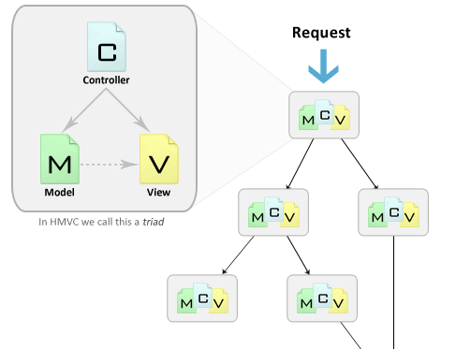

## Pingpong Sky Laravel

Pingpong Sky Laravel adalah modul yang terdapat dalam framework laravel yang menyediakan fitur HMVC dalam laravel. Versi yang digunakan adalah versi 2.0.18. Dengan modul pingpong ini, kita bisa menerapkan design software secara HMVC

# BAB IV ANALISIS DAN PERANCANGAN SISTEM

Pada bab ini akan dijelaskan mengenai hasil analisi dan dan rekomendasi dari sistem yang dikerjakan.

## Analisis Sistem

### Deskripsi Umum Aplikasi

Aplikasi web portal jadwal penerbangan ini adalah sebuah sistem yang akan memudahkan pengguna dalam melakukan pencarian dan pemesanan jadwal penerbangan. Pengguna bisa melakukan pencarian jadwal penerbangan dari maskapai yang ada di Indonesia, untuk tahap pengembangan masih terdapat 2 maskapai yaitu citilink dan sriwijaya air.

Pengguna juga dapat melakukan booking dan melakukan pembayaran masih secara transfer antar bank. Nantinya admin akan melakukan konfirmasi apabila sudah di lakukan pembayaran.

Admin bisa mengelola sistem melalui *back-end* yang sudah disediakan disistem.

### Use Case Aplikasi

## Perancangan Sistem

### Desain Database

### Desain Sistem

Desain sistem digunakan untuk menjelaskan alur dari setiap fitur yang tersedia. Alur digambarkan melalui *activity diagram*.

#### Fitur List Booking

#### Fitur List Transaksi

#### Fitur Terima Booking

#### Fitur Menampilkan detail dari Booking

#### Fitur Menampilkan *HomePage* Website

#### Fitur Pencarian Jadwal Penerbangan

#### Fitur Filter Data Jadwal Penerbangan

#### Fitur Sorting Jadwal Hasil Pencarian

#### Fitur Memasukkan Data Pemesanan

#### Fitur Booking Pesawat

#### Fitur Konfirmasi Pemesanan

#### Menampilkan List Pengguna

#### Memetakan Role Kepada Pengguna

#### Fitur Tambah Role Sistem

#### Fitur Menghapus Role

#### Fitur Memetakan Modul ke Role

#### Fitur Tambah Pengguna Sistem

#### Fitur Edit Pengguna Sistem

#### Fitur Hapus Pengguna Sistem

# BAB V IMPLEMENTASI SISTEM

Bab ini membahas tentang implementasi dari perancangan sistem. Bab ini berisi proses implementasi dari setiap kelas pada semua modul. Bahasa pemrograman yang digunakan adalah PHP.

## Implementasi Modul Transaksi Pesawat

### Fitur List Booking

Fitur ini menampilkan semua booking yang dilakukan klien menggunakan web dan booking masih berstatus aktif. Data ditampilkan menggunakan datatables dan menggunakan ajax untuk mendapatkan data. List booking secara default akan menampilkan list booking di hari ini. Parameter yang diparsing adalah tanggal dari list booking yang ingin ditampilkan. Menggunakan metode *GET* untuk mendapatkan data. Data didapatkan dari tabel *ticket_transaction, ticket_detail_transaction, passenger_detail*. Meggunakan query join untuk mendapatkan data.

Dalam query, menggunakan *ticket_transaction_status* untuk menentukan apakah transaksi ini sudah dibayar atau masih berstatus booking.

Kode sumber lengkap dapat dilihat pada lampiran Kode Sumber 1 dan 2.

### Fitur List Transaksi

Fitur ini menampilkan booking yang sudah dilakukan pembayaran. Klien bisa melihat detail dari transaksi yang tersedia. Sebuah booking akan masuk ke transaksi apabila booking sudah di approve oleh admin. Pemindahan dari booking ke transaksi adalah dengan merubah dari *ticket_transaction_status* dari transaksi tersebut. Menampilkan metode *GET* untuk pertukaran data dan menggunakan datatables serta AJAX untuk penampilan data. Menampilkan data dari *ticket_transaction* dengan *ticket_transaction_status*=5.

Kode sumber lengkap dapat dilihat pada lampiran Kode Sumber 3 dan 4.

### Fitur Terima Booking

Fitur ini untuk menyetujui booking dari sebuah jadwal. Sebuah booking akan disetujui, ketika user sudah melakukan pembayaran dan admin meyetujui booking tersebut. Ketika sebuah booking sudah disetujui maka nantinya klien akan mendapatkan pemberitahuan bahwa booking yang mereka lakukan sudah di setujui dan mereka akan mendapatkan e-tiket.

Admin hanya bisa menyetujui booking yang sudah dilakukan pembayaran dan dikonfirmasi oleh klien.

Namun sebuah booking bisa juga ditolak oleh admin. Admin bisa memasukkan alasan kenapa sebuah permintaan booking ditolak. Klien akan mendapatkan email yang memberikan penjelasan kenapa konfirmasi booking yang mereka lakukan ditolak.

Kode sumber lengkap dapat dilihat pada lampiran Kode Sumber 5.

### Fitur Menampilkan detail dari Booking

Pada fitur ini, sistem menampilkan data detail dari sebuah booking. Data dari booking didapat menggunakan AJAX. Parameter yang diparsing adalah id dari booking yang ingin detailnya ditampilkan. Menggunakan method POST untuk melakukan pertukaran data. Data ditampilkan menggunakan modal dari *bootstrap* sehingga tidak perlu membuka halaman baru dan memudahkan pengguna dalam menggunakan aplikasi.

Kode sumber lengkap dapat dilihat pada lampiran Kode Sumber 6

## Modul Halaman Pesawat.

Modul ini adalah halaman utama yang bisa diakses oleh semua pengguna untuk melakukan pembelian dan pemesanan tiket pesawat.

### Fitur Menampilkan *HomePage* Website

Fitur ini untuk menampilkan halaman depan dari website yang bisa diakses oleh semua pengguna. Di halaman ini pengguna bisa melakukan pencarian jadwal pesawat yang tersedia dengan memasukkan tanggal keberangkatan, kota tujuan, kota keberangkatan, serta jumlah penumpang.

Untuk kota keberangkatan dan kota tujuan, data bandara yang digunakan adalah data dari website portal travel ternama yaitu *traveloka*. Data bandara dihasilkan dalam bentuk json, dan digunakan sebagai data utama di *project* ini.

Kode sumber lengkap dapat dilihat pada lampiran Kode Sumber 7

### Fitur Pencarian Jadwal Penerbangan

Dalam fitur ini, pengguna bisa melakukan pencarian jadwal penerbangan sesuai keinginan pengguna. Menggunakan metode *AJAX* dan bahasa *Angular JS* untuk mendapatkan data. Aplikasi akan memanggil program yang digunakan untuk *scraping* data pesawat dan mendapatkan kembalian data penerbangan dalam bentuk *JSON*. Data ditampilkan ke website menggunakan *ng-repeat*

Data yang didapat akan dipraproses terlebih dahulu untuk dilakukan pengurutan berdasarkan harga mulai dari terendah hingga tertinggi. Proses ini juga dimaksudkan untuk mengelompokkan jadwal yang memiliki kode penerbangan yang sama dan hanya menampilkan data dengan harga terendah.

Untuk algoritma sorting menggunakan algoritma sorting *bubble sort*.

Kode sumber lengkap dapat dilihat pada lampiran Kode Sumber 8, 9 dan 10.

### Fitur Filter Data Jadwal Penerbangan

Fitur ini berguna untuk menyaring data penerbangan hasil pencarian pengguna. Ada beberaapa filter yang tersedia, yaitu waktu keberangkatan, harga dan maskapai.

Menggunakan javascript untuk melakukan penyaringan. Melakukan pengecekan ke setiap elemen dari data hasil pencarian dan melakukan pengecekan apakah data ini akan ditampilkan atau disembunyikan. Program tidak melakukan request ke server, karena semua komputasi dilakukan di browser klien.

Data dari filter akan disimpan ke sebuah array, dimana nantinya array ini akan digunakan untuk sorting hasil pencarian.

Kode sumber lengkap dapat dilihat pada lampiran Kode Sumber 11.

### Fitur Sorting Jadwal Hasil Pencarian

Fitur ini berguna untuk melakukan pengurutan hasil pencarian berdasarkan parameter yang diinginkan pengguna. Ada beberapa fitur sorting yaitu berdasarkan maskapai, waktu keberangkatan, waktu kedatangan, durasi serta harga.

Menggunakan *AJAX* dan metode *POST* untuk mendapatkan data. Data di server akan diurutkan sesuai parameter yang diinginkan. Data yang dikirim adalah jadwal hasil penyaringan dari klien. Sehingga nantinya data yang disorting adalah data yang sudah disaring. Algoritm yang digunakan adalah algoritma pengurutan *Bubble Sort*.

Kode sumber lengkap dapat dilihat pada lampiran Kode Sumber 12 dan 13.

### Fitur Memasukkan Data Pemesanan

Pengguna bisa memasukkan data pemesan dan data penumpang. Data selanjutnya akan disimpan dan akan di preview terlebih dahulu sebelum disimpan ke database.

Terdapat filter disetiap form, sehingga pengguna harus memasukkan data sesuai dengan aslinya.

Kode sumber lengkap dapat dilihat pada lampiran Kode Sumber 14 dan 15.

### Fitur Booking Pesawat

Pengguna bisa melakukan booking dan menyelesaikan transaksi yang dilakukan. Sebelum melakukan booking pengguna akan mendapatkan review terlebih dahulu mengenai harga, data penerbangan, data pemesan dan data penumpang. Jika setuju maka pengguna bisa melaukan booking dan data akan disimpan ke database.

Program akan melakukan memanggil aplikasi *scraping* untuk melakukan booking berdasarkan data yang dimasukkan. Program akan mendapatkan no booking dari transaksi tersebut.

Pemesan akan mendapatkan email yang berisi tata cara untuk melakukan konfirmasi dan pembayaran transaksi yang sudah dilakukan.

Kode sumber lengkap dapat dilihat pada lampiran Kode Sumber 18, 19, 20 dan 21.

### Fitur Konfirmasi Pemesanan

Pengguna bisa melakukan konfirmasi terhadap transaksi yang sudah dilakukan. Tata cara melakukan konfirmasi dikirimkan melalui email ketika pengguna melakukan pemesanan. Pengguna harus mengupload bukti transfer yang menandakan bahwa tiket sudah di konfirmasi oleh pengguna.

Kode sumber lengkap dapat dilihat pada lampiran Kode Sumber 22.

## Modul Manajemen Pengguna

### Menampilkan List Pengguna

Menampilkan semua pengguna yang bisa login ke sistem dan melakukan tugas sesuai dengan role yang dimiliki. Menggunakan metode *GET* untuk mendapatkan data dan data ditampilan menggunakan datatables. Data didapatkan dari tabel *users.*

Kode sumber lengkap dapat dilihat pada lampiran Kode Sumber 23.

### Memetakan Role Kepada Pengguna

Role adalah kumplan dari modul yang bisa diakses oleh pengguna. Pemberian role diberikan oleh super admin atau yang berhak mengakses fitur pemberian role kepada pengguna. Dengan ada role, admin lebih mudah dalam mengelola hak akses user berdasarkan fitur yang disediakan.

Kode sumber lengkap dapat dilihat pada lampiran Kode Sumber 24, 25, 26 dan 27.

### Fitur Tambah Role Sistem

Fitur menambah role yang sudah tersedia di database. Menggunakan metode *POST* untuk pengiriman data. Data akan disimpan didalam tabel roles.

Kode sumber lengkap dapat dilihat pada lampiran Kode Sumber 28.

### Fitur Menghapus Role

Fitur untuk menghapus role dari sebuah sistem. Menggunakan metode *POST* untuk mengirimkan data yaitu *roles_id* yang digunakan sebagai parameter untuk menentukan role yang aka dihapus.

Kode sumber lengkap dapat dilihat pada lampiran Kode Sumber 29.

### Fitur Memetakan Modul ke Role

Fitur ini digunakan untuk memetakan modul yang tersedia kedalam sebuah role. Admin bisa menambah atau mengurangi modul dari sebuah role. Setiap satu modul akan memiliki 3 sub modul yaitu view, edit dan delete. Data dari pemetaan akan disimpan di tabel hak akses.

Kode sumber lengkap dapat dilihat pada lampiran Kode Sumber 30.

### Fitur Tambah Pengguna Sistem

User yang mempunyai hak akses untuk menambah pengguna ke sistem bisa menambahkan pengguna ke sistem. Menggunakan metode *POST* untuk melakukan pertukaran data. Data selanjutnya akan disimpan dalam tabel user.

Kode sumber lengkap dapat dilihat pada lampiran Kode Sumber 31.

### Fitur Edit Pengguna Sistem

Admin bisa merubah data dari pengguna yang ada di sistem. Menggunakan metode *POST* untuk melakukan pertukaran data. Parameter yang digunakan adalah *users_id* yang merupakan id dari pengguna yang akan dirubah datanya.

Kode sumber lengkap dapat dilihat pada lampiran Kode Sumber 32.

### Fitur Hapus Pengguna Sistem

Admin bisa menghapus pengguna yang tersimpan di database. Menggunakan metode *POST* untuk melakukan pertukaran data. Parameter yang dikirim adalah *users_id* untuk menentukan data yang akan di hapus.

Kode sumber lengkap dapat dilihat pada lampiran Kode Sumber 33.

*[Halaman ini sengaja dikosongkan]*

# BAB VI PENGUJIAN DAN EVALUASI

Bab ini membahas pengujian dan evaluasi pada aplikasi yang dikembangkan. Pengujian yang dilakukan adalah pengujian terhadap kebutuhan fungsionalitas sistem dan pengujian kegunaan sistem atau pengujian usabilitas. Pengujian fungsionalitas mengacu pada keberhasi dari fitur yang sudah disebutkan diawal Pengujian kegunaan sistem dilakukan dengan mengetahui tanggapan dari pengguna terhadap kegunaan sistem. Hasil evaluasi menjabarkan tentang rangkuman hasil pengujian pada bagian akhir bab ini.

## Lingkungan Pengujian

Lingkungan pengujian sistem pada pengerjaan kerja praktik ini dilakukan pada lingkungan dan alat kakas sebagai berikut:

*Processor* : Intel® Core™ i3-380M*Processor*

(2.53 GHz, Cache 3 MB)

*Memory* : 4.00 GB

Jenis *Device* : Laptop

Sistem Operasi : Microsoft Windows 8 Ultimate 32 bit

*Browser* : Mozilla Firefox 26.0

## Skenario Pengujian

### Skenario Pengujian Booking Pesawat

Aplikasi diuji melalui aplikasi sementara di localhost dari laptop pembuat. Pengujian dilakukan per fitur yang sudah dikerjakan.

**Pengujian Menampilan Halaman Home Page**

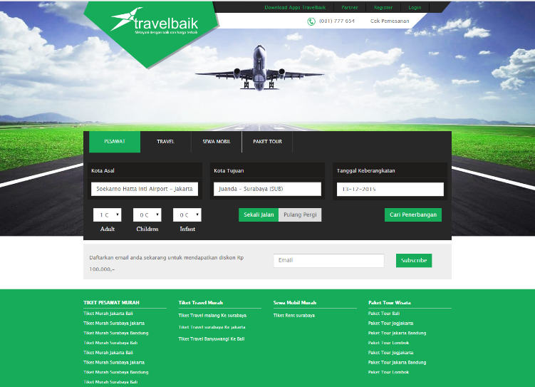

**Pengujian Menampilkan Hasil Pencarian**

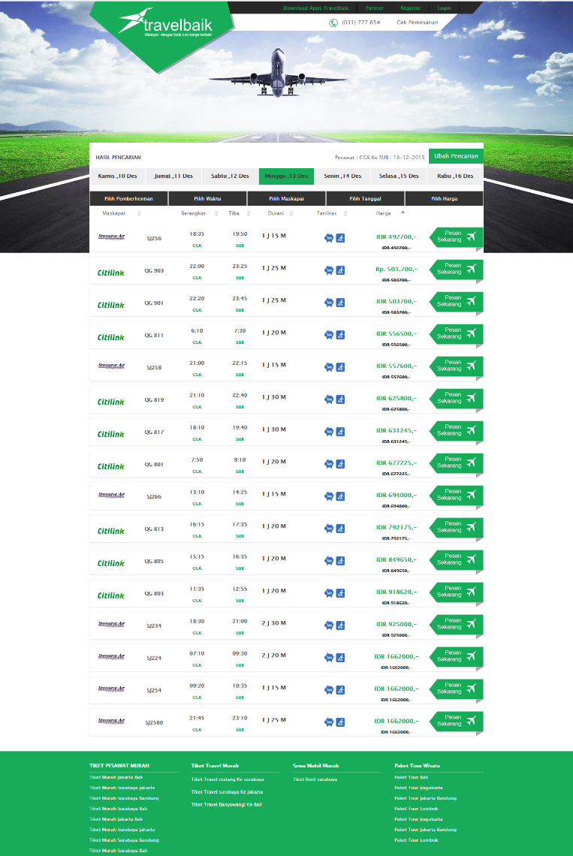

**Pengujian Fitur Filter hasil Pencarian**

Hasil fitler dari hasil pencarian dengan paramater harga maksimal yaitu 588.000

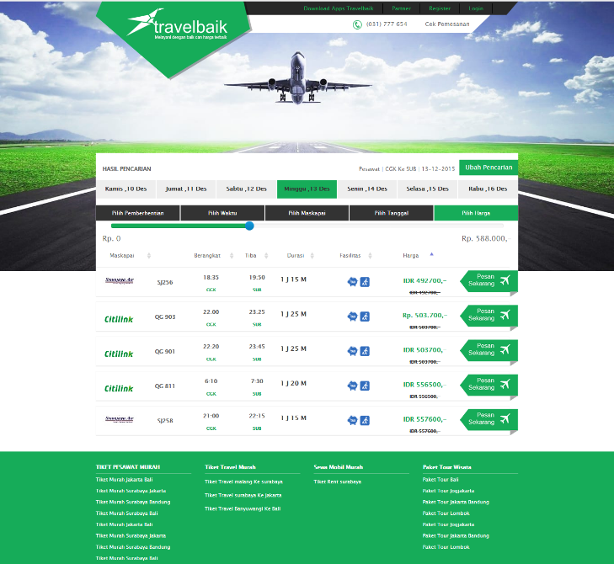

**Pengujian Fitur Sorting Hasil Pencarian**

Hasil pencarian setelah disosrting berdasarkan waktu keberangkatan

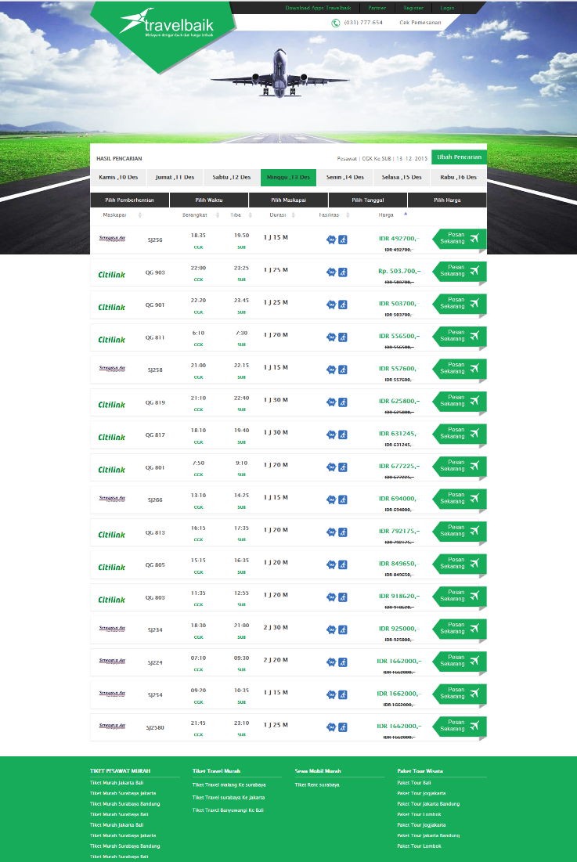

**Pengujian Fitur Input data Pemesan dan Penumpang.**

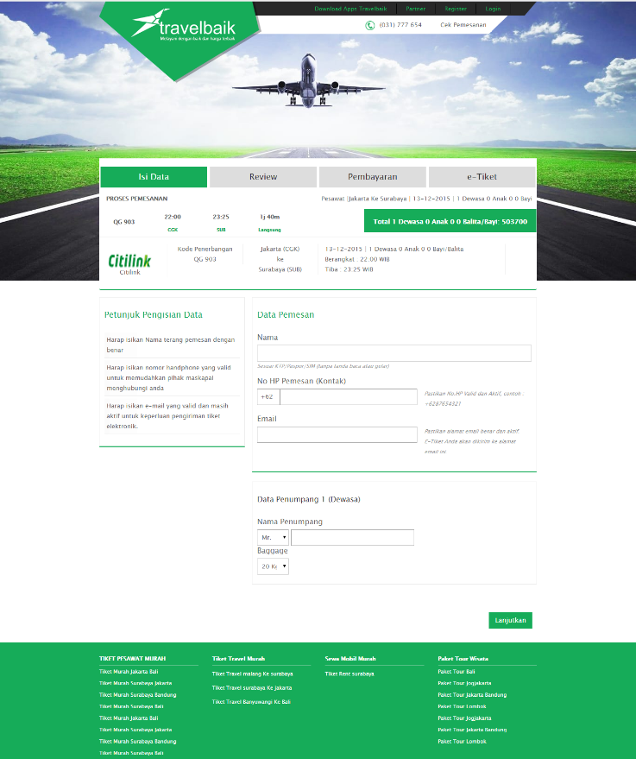

**Pengujian Fitur input Booking Pesawat**

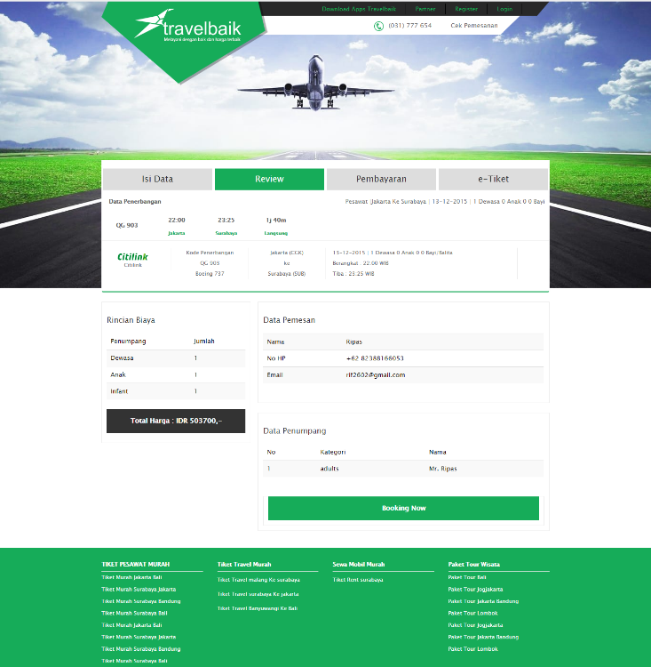

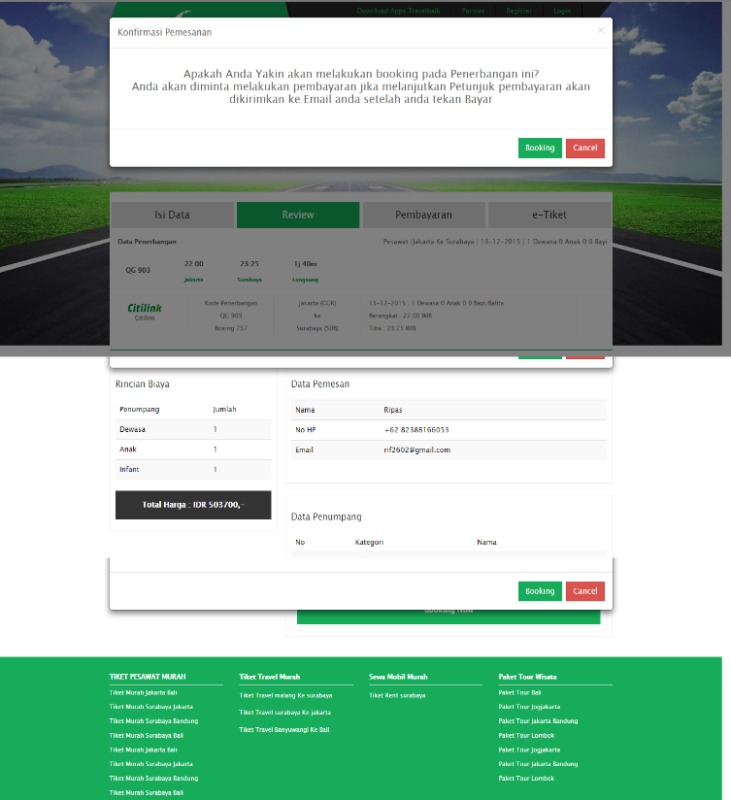

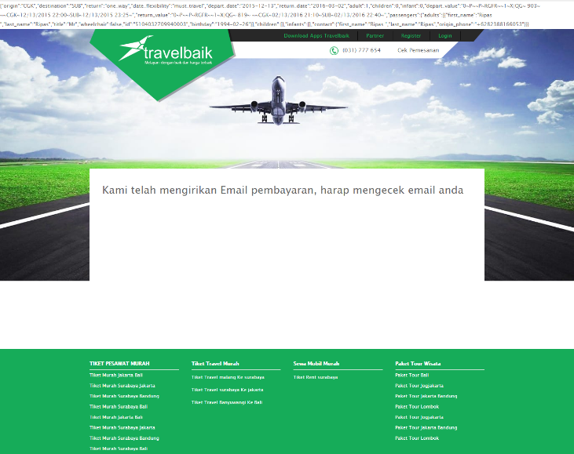

**Pengujian Fitur Input Konfirmasi Pemesanan**

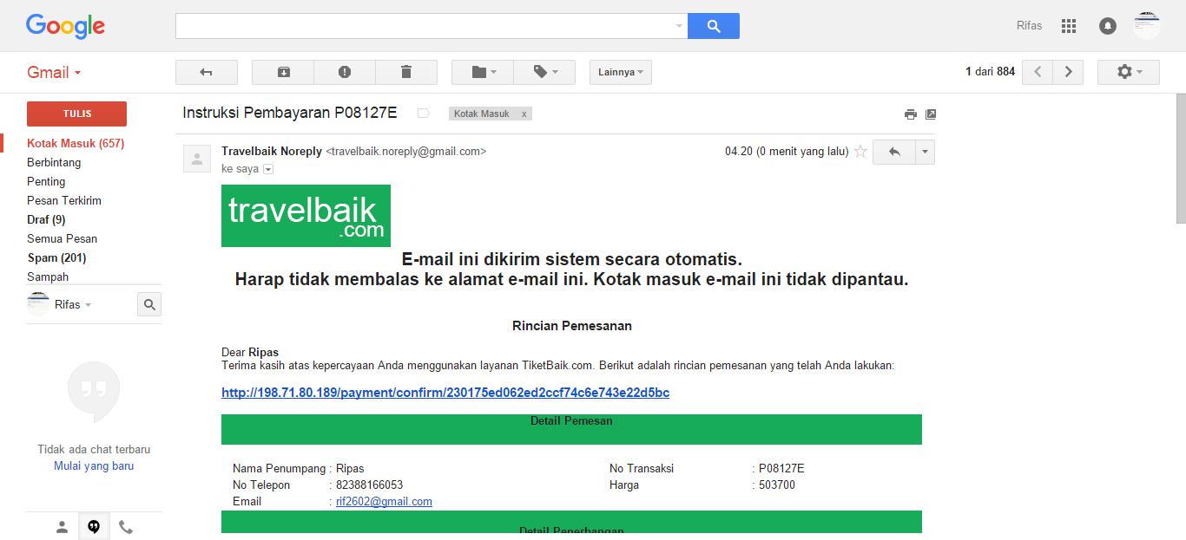

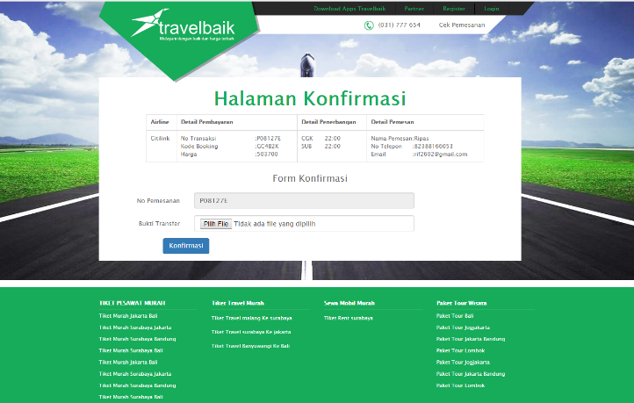

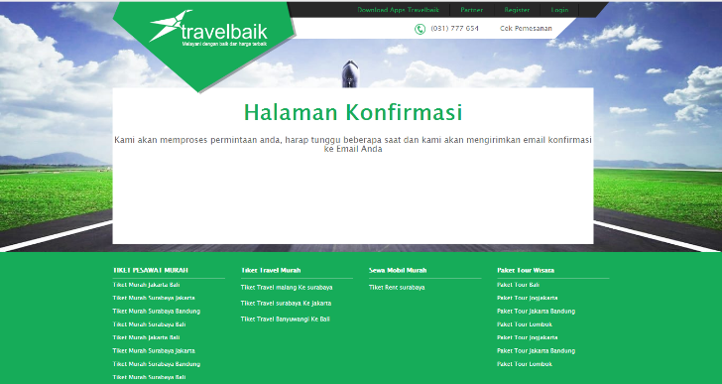

### Skenario Pengujian Modul Manajemen Pengguna

### Menampilkan List Pengguna

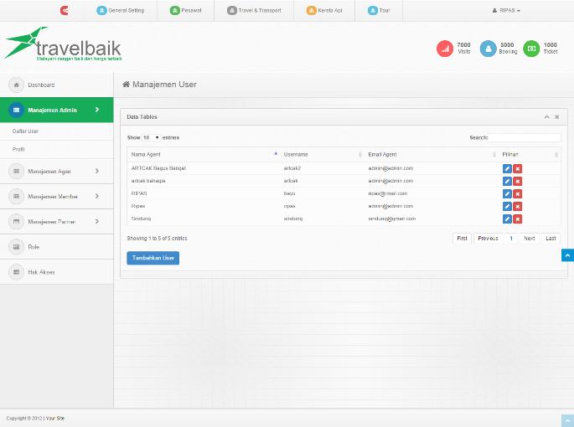

### Memetakan Role Kepada Pengguna dan Edit Pengguna

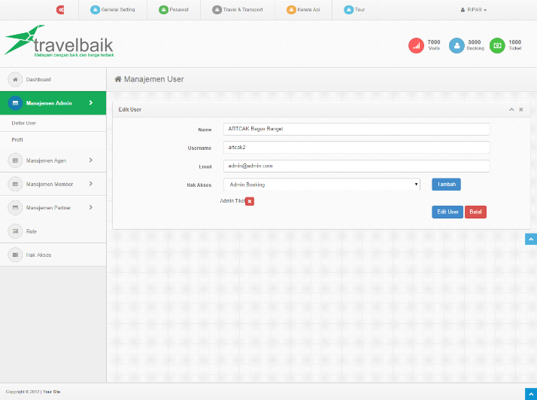

### Fitur Tambah Role Sistem

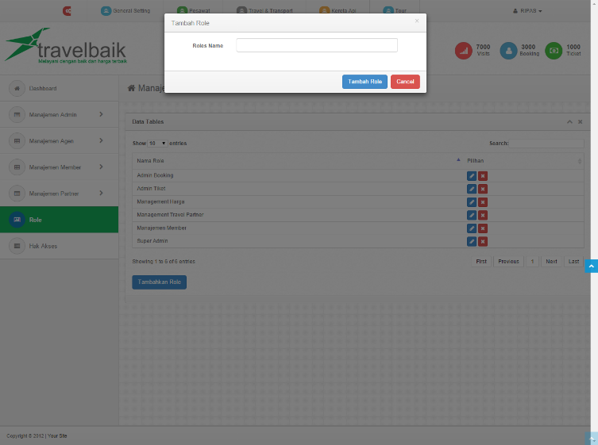

### Fitur Menghapus Role

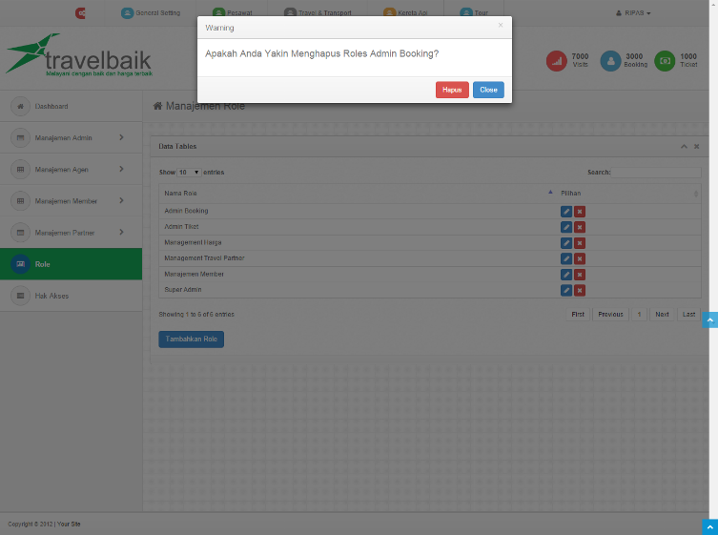

### Fitur Memetakan Modul ke Role

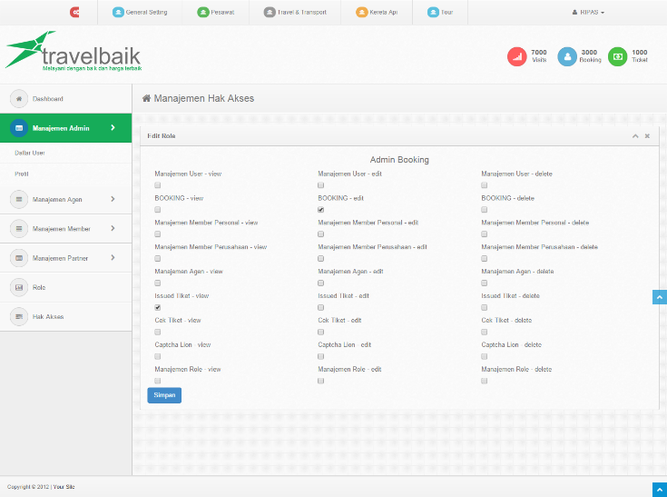

### Fitur Tambah Pengguna Sistem

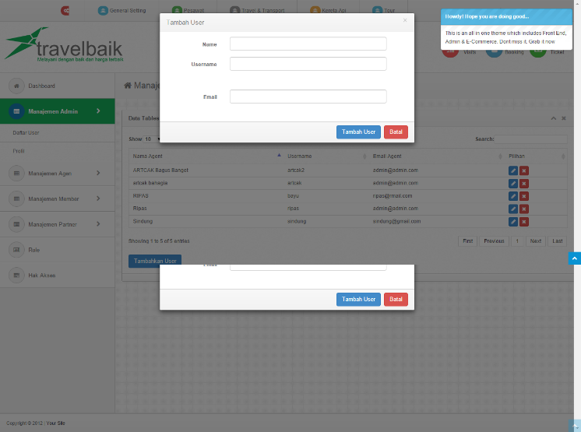

### Skenario Pengujian Modul Transaksi

## Evaluasi Pengujian

Pada subbab ini akan diberikan hasil evaluasi dari pengujian-pengujian yang telah dilakukan. Uji coba yang dilakukan pada sub bab 6.2 merupakan uji coba dari salah satu fungsionalitas sistem.

Berdasarkan hasil uji coba yang telah dilakukan sistem dapat melaksanakan fungsinya dengan baik itu dapat ditunjukkan dengan berhasilnya dilakukan booking oleh pengguna melalui sistem yang dikerjakan.

*[Halaman ini sengaja dikosongkan]*

# BAB VII KESIMPULAN DAN SARAN

Bab ini berisi kesimpulan dan saran dari proses pelaksanaan Kerja Praktek.

## Kesimpulan

Dengan hasil pengujia yang sudah dilakukan, maka dapat diambil kesimpulan sebagai berikut:

Pengguna bisa melakukan booking dan melakukan konfirmasi untuk mendapatkan tiket.

Pengguna bisa mendapatkan list dari jadwal penerbangan yang diinginkan.

Admin bisa mengelola sistem melalui sistem yang sudah disediakan.

## Saran

Sehubungan dengan hasil penelitian ini, maka penulis ingin mengemukakan beberapa saran sebagai berikut:

Sistem ini bisa dikembangkan lagi, seperti menambah fitur di hotel atau Kereta Api.

Sistem ini kedepannya bisa menggunakan *payment gateway* untuk pembayarannya sehingga lebih memudahkan pengguna

Sistem ini diharapkan kedepannya terdapat dalam versi aplikasi mobile terutama android.

Agar tejalinnya silaturahmi antara CV Artcak Studio Surabaya dan Institut Teknologi Sepuluh Nopember agar kedepan dapat menerima Mahasiswa/Mahasiswi PKL

# DAFTAR PUSTAKA

Catatan: Setiap referensi yang dirujuk di dalam buku laporan, baik dari buku, jurnal, artikel dari web dll harus dituliskan di bagian daftar pustaka ini.

# LAMPIRAN

# BIODATA PENULIS

Penulis lahir di Riau, 26 Februari 1994. Saat ini, penulis tercatat sebagai mahasiswa Institut Teknologi Sepuluh Nopember (ITS) jurusan Teknik Informatika. Sehari-hari penulis mulai belajar tentang pemograman dari tahun 2012. Penulis sangat terkesan untuk belajar dengan hal-hal baru yang berkaitan dengan pembuatan aplikasi guna memperluas wawasan dan pengetahuan bagi penulis sendiri. Penulis berharap dengan penulisan ini, dapat membantu orang-orang yang butuh refrensi dari tulisan ini

**Foto Berwarna**

***Close-up***

**ukuran 3x4**

[Tulislah data riwayat hidup penulis 2 di sini]

**Foto Berwarna**

***Close-up***

**ukuran 3x4**

…………….................................................

……………………………….....................

…………………………………………….

……………………………………………

…………………………………………….

…………………………………………………………………….